新生學校財團法人新生醫護管理專科學校
公版範本

學年度 第 學期

oo科 學生個別實習計畫書

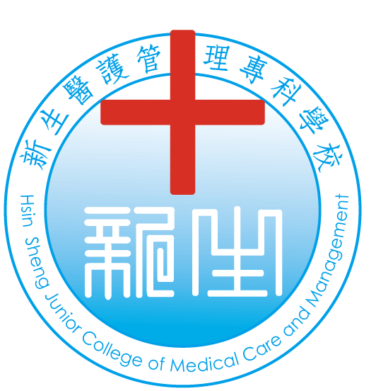

學生姓名：
班級學號：
機構輔導教師：
實習輔導教師(校內)：
實習期間： 年 月 日至 年 月 日，共 週
實習單位名稱：

一、實習學習內容
1.實習課程目標
2.實習課程內涵
3.各階段實習內容具體規畫及時程分配
實習時程分配 | 實習內容具體規畫
第一週
第二週
第三週
第四週
第五週
第六週
第七週
第八週
4.教師輔導實習課程規劃
(以下提供參考)
(1) 負責課程設計及協調實習機構工作。
(2) 負責調查學生實習意願。
(3) 負責召開學生實習說明會及成果發表會。
(4) 另外由校內安排教師於實習中後期至實習機構進行訪視及輔導學生。
(5) 總整實習成績及報告
(6) 其他
二、實習成效考核及回饋
1.實習成效考核指標或項目
(以下提供參考)
本科實習學生之實習成效，可由實習學生、輔導老師、實習機構等三方進行考核，考核項目如下：
(1) 實習學生：「學生校外實習工作日誌」、「學生校外實習心得報告」、「實習學
生滿意度調 查」、學習成果發表。
(2) 輔導老師：「校外實習訪視記錄表」、「校外實習成績考評表-輔導老師」。
(3) 實習機構：「校外實習成績考評表-實習機構」、「實習雇主滿意度調查」
2. 教學評核方式
(以下提供參考)
校外實習為正式修習課程，成績合格授與學分。
本科實習學生之實習成績由實習輔導教師 與實習機構共同評核，各占50%。
- 實習輔導老師應填寫「校外實習成績考評表-輔導老師」，除學生工作記錄、
校外實習心得報告外，實習期間之出勤狀況、平常聯繫、學習進度等項目均可列入評核依據。
- 實習機構應配合學校成績結算作業，於學期結束前繳回「校外實習成績考評
表-實習機構」。
3. 實習課程後回饋規劃
(以下提供參考)
- 本科於學生實習課程結束後，將透過「實習成果發表」與「實習滿意度問卷
評量」(雇主、學生與家長)等方式，進行實習課程的成效評估。
- 本科針對具體可行的建議與回饋資訊，將於「實習委員會議」及科之相關實
習課程會議中檢討改進，並對於實習課程的規劃與執行給予適時的調整與改善，以落實PDCA的管理循環。
註：每位實習學生均有其「個別實習計畫」，應於實習前完成，並經學生與實習機
構檢視後簽署同意。

學生簽章 | 實習機構主管簽章 | 科主任簽章
說明：學生個別實習計畫中應至少包含以下要項：
- 基本資料：1.學生姓名、2.班級學號、3.機構輔導教師、4.校內輔導教師、5.實習期間、6.實習單位。
- 實習學習內容：實習課程目標、實習課程內涵、各階段實習內容具體規畫及時程分配、教師輔導實習規劃。
- 實習成效考核與回饋：實習成效考核指標或項目、實習成效與教學評核方式、實習課程後回 饋規劃。學校應妥善保留學生個別實習計畫，配合教育部定期或不定期抽查。

